Муниципальное автономное дошкольное образовательное учреждение города Нижневартовска детский сад № 4 «Сказка»

Капелька добра
Социально-коммуникативный проект
для детей старшего дошкольного возраста

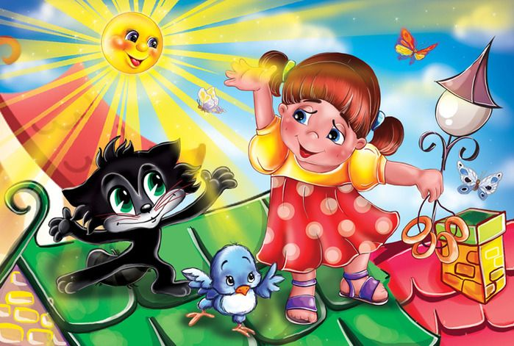

Автор составитель:
Учитель-дефектолог
Каскаева А.Б.

Содержание

№п\п | Содержание | страница
I. | Методический паспорт | 3
II. | Пояснительная записка | 4
III. | Содержание проекта | 5
IV. | Оценка эффективности проекта | 7
V. | Перспективы развития проекта | 7
VI. | Используемая литература | 8

I. Методический паспорт проекта

Структура | Содержание
Тема | «Капелька добра»  Социально-коммуникативный проект
Руководители проекта | Каскаева Анжелика Борисовна, учитель-дефектолог
Исполнитель проекта | МАДОУ г.Нижневартовска ДС № 4 «Сказка»
Юридический адрес исполнителя | ул. Маршала Жукова, 5А, Нижневартовск, Ханты-Мансийский автономный округ, 628600
Адресация | Проект предназначен учителю-дефектологу, учителю логопеду, а также воспитателям.
Цель | Формирование доброжелательного отношения окружающих к детям с ОВЗ и взрослым преклонного возраста через реализацию проектной деятельности «Капелька добра»
Задачи | 1. Формировать у детей положительное отношение к сверстникам.  2. Углублять представления детей о доброте, как о ценном, неотъемлемом качестве человека.  3. Показать, что доброе, чуткое отношение к окружающим способно изменить человека.  4. Уточнить представление детей о добрых и злых поступках и их последствии, развивать умение высказывать суждения.  5. Поощрять стремление детей совершать добрые поступки.  6. Привлекать родителей (законных представителей) к участию в проектной деятельности.
Типовые особенности | По характеру создаваемого продукта: Социально-коммуникативный  По профилю знаний: межпредметный проект.  По уровню контактов: на уровне ДОУ.  По срокам реализации: среднесрочный
Ожидаемые результаты | 1. Дети стали уважительно относиться к людям с особенностями в развитии, бережнее относится к живому миру природы.  2. Дети имеют четкое представление о доброте, добрых поступках.  3. Дети знают стихи, пословицы о доброте, считалки, мирилки. Они стали охотнее их применять в совместной деятельности. Обогатился словарный запас по данной теме.  4. У детей повысилась способность договариваться между собой, оказывать друг другу поддержку.  5. Повыситься уровень заинтересованности родителей в проектной деятельности, через проведение совместных мероприятий.
Исполнители основных мероприятий | Учитель-дефектолог, воспитатели, дети с ОВЗ, родители (законные представители) воспитанников, педагог-психолог, педагогические ветераны.

II. Пояснительная записка

Актуальность проекта:
Актуальность заключается в соответствии идеи проекта требованиям современного общества, которое заинтересовано в воспитании высокоразвитой неповторимой личности. Умение справляться с проявлениями собственного эгоизма, уважать мнение других людей, приходить на помощь, сочувствовать и сопереживать другим людям вот те качества, которые необходимо заложить в раннем возрасте.
В настоящее время люди больше озабочены своим материальным положением, а все нравственное и духовное отходит на второй план, это видят и дети, для которых перестает существовать доброта, забота, любовь к природе и близким как основополагающие факторы жизни.
Главное направление проекта – оказание помощи детям в познании творить добро, всем оказавшимся в трудной ситуации и нуждающимся в специальной поддержке и заботе. Проект призван учить детей не проходить мимо тех, кому трудно, делится своим теплом с теми, кому его не хватает. Доброта – вот те необходимые качества, которые необходимо заложить в дошкольном возрасте.
Цель. Формирование доброжелательного отношения окружающих к детям с ОВЗ и взрослым преклонного возраста через проектную деятельность «Капелька добра»
Задачи:
1. Формировать у детей положительное отношение к сверстникам.
2. Углублять представления детей о доброте, как о ценном, неотъемлемом качестве человека.
3. Показать, что доброе, чуткое отношение к окружающим способно изменить человека.
4. Уточнить представление детей о добрых и злых поступках и их последствии, развивать умение высказывать суждения.
5. Поощрять стремление детей совершать добрые поступки.
6. Привлекать родителей (законных представителей) к участию в проектной деятельности.
Особенности проекта. В основу проекта положена идея доброжелательного отношения к детям с ОВЗ и взрослым преклонного возраста. Успех проекта будет достигнут за счет вовлечение детей и родителей в совместную деятельность.
Суть проекта. В ходе работы подвести детей к пониманию того, что добро приносит радость, что добрый человек – хороший друг, несмотря на то, что все люди разные и у каждого свои особенности в развитии. Доброта украшает наш мир, и чем ее больше, тем красивее и светлей мир вокруг нас.
Ожидаемый результат при работе с детьми: Доброжелательное отношение к детям с ОВЗ и взрослым преклонного возраста.
1. Дети стали уважительно относиться к людям с особенностями в развитии, бережнее относится к живому миру природы.
2. Дети имеют четкое представление о доброте, добрых поступках.
3. Дети знают стихи, пословицы о доброте, считалки, мирилки. Они стали охотнее их применять в совместной деятельности. Обогатился словарный запас по данной теме.
4. У детей повысилась способность договариваться между собой, оказывать друг другу поддержку.
Ожидаемый результат при работе с родителями:
1. Консультация для родителей «Нравственное воспитание детей»..
2. Акция «Полечите книжку» (ремонт книг дома совместно родителей и детей).
3. Акция «Сделай кормушку для птиц»
4. Пополнение центра литературы в группе книгами о добре и добрых поступках.
5. Проведение совместных праздничных мероприятий.
Ресурсы.
Материально-технические условия реализации проекта: Территория ДОУ, мультимедийная система.
Методическое обеспечение проекта: программа истоки
-Кузьмин И.А., Камкин В.А. Программа «Истоки» и «Воспитание на социокультурном опыте» для дошкольного образования//Научно-методический сборник «Истоковедение». Т.5 – М.: Истоки, 2009.
- Кузьмин И.А. Книги для развития детей дошкольного возраста 3-4,4-5,5-6,6-7 лет//Издание второе –М.: Издательский дом «Истоки», 2015. 7. Кузьмин И.А., Сильвестрова Л.П. Истоковедение//Духовно- нравственное воспитание дошкольников в контексте истоковедения. Т.11- Издательский дом «Истоки», 2015.-230с.

III. Содержание проекта

Этапы реализации проекта
I этап – подготовительный:
Информирование родителей о предстоящей деятельности.
Довести до участников важность данной темы.
Разработать план реализации проекта
Подобрать наглядно-дидактический материал, художественную литературу (по теме проекта).
Подбор картин, фотографий, иллюстраций, социальных видео роликов
II этап – Основной: непосредственная реализация запланированных мероприятий – сентябрь – декабрь
III этап – Заключительный: подведение итогов реализации проекта.
План реализации проекта.

месяц | Формы работы | Продукт проекта
сентябрь | Беседа «Добрые слова улучшают настроение».  Рассматривание книги «Правила поведения дошкольников».  Просмотр мультфильма «Кот Леопольд».  Д/и «Оцени поступок».  Этюд «Скажи доброе слово другу».  Рисование «Добро вокруг нас»  П/и «Улыбнись не сердись». | Изготовления стенгазеты «Жизнь дана на добрые дела»  Выставка рисунков «Добро вокруг нас»
октябрь | Беседа «К чему ведут ссоры».  Рассматривание иллюстраций с изображением добрых и злых героев.  Д/и «Хорошо плохо».  Просмотр познавательного фильма тётушки Совы «Уроки доброты».  Чтение В. Маяковского «Что такое хорошо и, что такое плохо».  Аппликация «Кормушка».  П/и «Вежливые жмурки». | Мероприятие по уборке территории дошкольных групп.  Изготовления стенгазеты «Добро вокруг нас».  Акция «сделай кормушку для птиц» (совместная работа родителей и детей).  Акция «Покорми птиц».
ноябрь | Составление загадок о доброте.  Интервью с детьми «Что такое доброта».  Чтение сказки «Золушка».  Лепка из солёного теста для ветеранов «Сердечки».  С/р игра «Спасатели».  Словесная игра «Круг пожеланий».  Повторение песни «Дружба крепкая» из мультфильма «Крошка Енот».  П/и «Найди свою пару и обнимись». | 1.Акция «Полечите книжку» (ремонт книг дома совместно родителей и детей).  2.Изготовление стенгазеты, праздничных сувениров для мамы  3.Проведение праздничного онлайн- концерта для ветеранов педагогического труда.
декабрь | Чтение пословиц и поговорок о добре.  Словесная игра «Комплименты».  П/и «Вежливые жмурки».  Чтение сказки «Морозко».  Проблемная ситуация «Карлсон, который не знает добрых слов».  Аппликация «Дерево счастья».  Прослушивание песен о доброте.  Репетиция сценки про добро «Грибная история»  Подготовка к празднику «Твори добро!» | Фотовыставка «Наши добрые дела».  Музыкальное мероприятие «Твори добро!»

IV.Оценка эффективности проекта
Итог проекта.
Проект расширил представления дошкольников о доброте, её роли в жизни каждого человека, познакомил с художественными произведениями на данную тему, воспитывал гуманные чувства, доброжелательное отношение к
окружающему миру, развил способности помогать и сочувствовать ближайшему окружению, повысил мотивацию детей к ведению здорового образа жизни. Дети активно участвовали во всех этапах проекта, радовались выполненным ими добрым поступкам. Они не только сами с удовольствием принимали участие в играх, но и организовывали их друг для друга, проявляя при этом взаимопонимание, взаимовыручку.

V. Перспективы развития проекта

В данном проекте принимали участие дети одной группы с ОВЗ старшего дошкольного возраста (5-6 лет) и их родители (законные представители). В дальнейшем планируется возможность продолжения проекта, за счет расширение территории, контингента участников, организаторов.
Продолжать воспитывать доброту, отзывчивость, дружелюбие, желание сделать что-то для других людей, принести им пользу, продолжать формировать познавательные, регулятивные и коммуникативные навыки общения. Оформить альбом совместно с детьми и их родителями «Наши добрые дела», создать методическое пособие «Мирилки».

VI. Используемая литература
1. Абрамова, О. С. О включении программы «Истоки» и «Воспитание на социокультурном опыте» в базисный учебный план дошкольного учреждения // Отечественное образование. Интеграция духовно-нравственного образования в различные учебные дисциплины / Рос. акад. образования, Ин-т содерж. и методов обучения, Рос. акад. естеств. наук, Отд-ние социокультур. и цивилизац. проблем. – Москва : Истоки, 2013. – Т. 4. – С. 265-282
2. Истоки: примерная образовательная программа дошкольного образования. – 5-е изд. – Москва : Сфера, 2014. – 161 с.
3. Рекомендации по применению программы «Социокультурные истоки» в Федеральном государственном образовательном стандарте дошкольного образования / авт.-сост. И. А. Кузьмин, О. С. Абрамова, Л. П. Сильвестрова. – Москва : Истоки, 2015. – 216 с. 17.
4. Стратегия развития и воспитания в Российской Федерации на период до 2025 года: Распоряжение Правительства РФ от 29.05.2015 № 996-р [Электронный ресурс]. - URL: https://rg.ru/2015/06/08/vospitanie-dok.html (дата обращения: 20.10.2018).
5. Об образовании в Российской Федерации [Электронный ресурс]: федеральный закон № 273-ФЗ от 29.12.2012 г.. // КонсультантПлюс: сайт. – URL: http://www.consultant.ru/document/cons_doc_LAW_140174/ (дата обращения: 20.10.2018).

Приложение
Стенгазета «Нам жизнь дана на добрые дела»,

Стенгазета «У добра нет возраста».

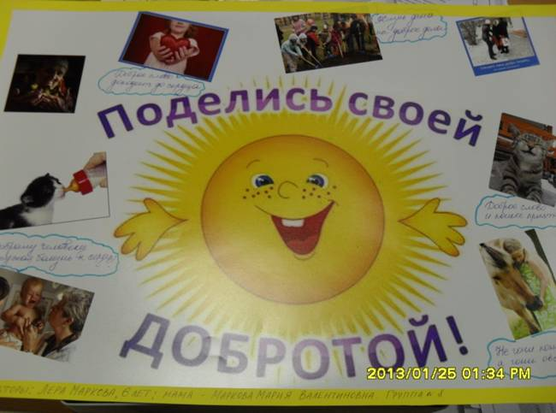

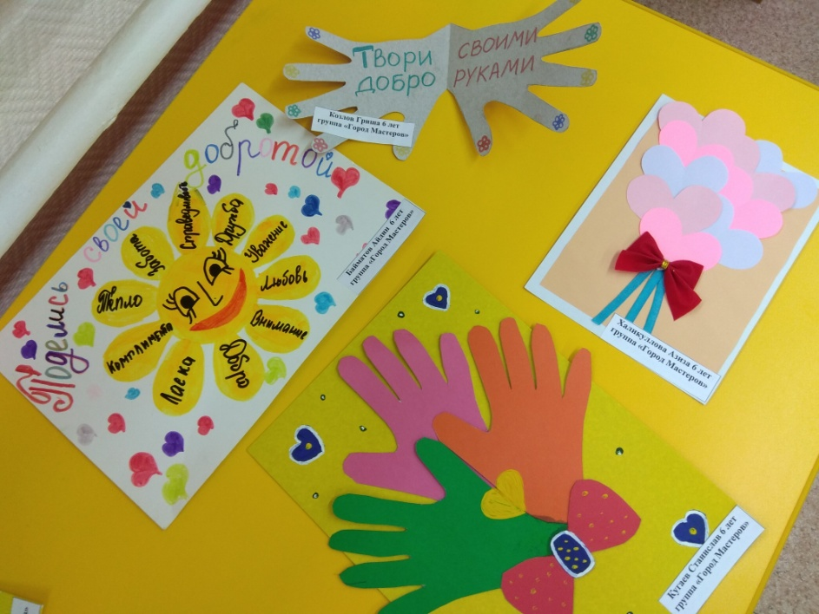

Праздничный концерт и чаепития для ветеранов педагогического труда.
Акция «Покормите птичек» Аппликация «Кормушка для птиц»
Дети приготовили подарки своими руками для мамы и людям преклонного возраста, выставка рисунков детей.
Акция "Полечите книжку", Театрализованная сценка "Грибная история"
Музыкальное мероприятие «Твори добро!»

